INTRODUCTION : Grandeurs, unités et instruments de mesure

Compétences du programme à acquérir :
- Connaître les principales grandeurs utilisées en physique et en chimie.
- Connaître les instruments de mesures correspondants à ces grandeurs.
- Connaître les unités correspondantes et les manipuler.

I LES GRANDEURS UTILISEES EN PHYSIQUE ET EN CHIMIE ET LEURS UNITES

Pour décrire et interpréter le monde, le physicien et le chimiste utilisent des grandeurs physiques. On appelle grandeur physique toute propriété d'un phénomène physique, d’un corps ou d’une substance, qui peut être mesurée ou calculée.

Exemple : ……………………………………………………………………………………………………………………………………………………………………..

Une grandeur peut être mesurée, calculée ou estimée, elle est symbolisée par une lettre.

Exemple : le symbole de la grandeur « distance » est $….$

Les unités de mesure permettent d’exprimer une grandeur. Les unités les plus largement utilisées par le physicien ou le chimiste sont les unités du Système International (SI). (Il y a d’autres unités mais peu utilisées en physique-chimie). A chaque unité de mesure correspond un symbole.

Exemple : l’unité SI de mesure de la grandeur « distance » est le ……………………………………………………………………………….. .

La valeur d’une grandeur est habituellement donnée par une mesure ou un calcul. Elle s’exprime par un nombre suivi de son unité de mesure que l’on peut exprimer par son symbole.

Exemple : La distance correspondant à un marathon est : $d =$ ………………………….. km.

Activité 1 : Repère, dans les exemples ci-dessous, la grandeur physique exprimée (entoure-la en rouge), son unité de mesure (entoure-la en vert) et sa valeur (entoure-la en bleu).
- La durée que met la Terre à faire le tour du Soleil est de 365,25 jours.
- La masse d’un litre d’eau est 1 kg.
- Usain Bolt a couru la distance de 100 m avec une vitesse moyenne de 37,4 km/h.
- Le bulletin météo indique que la température cet après-midi sera de 28 degrés Celsius.
- Une bouteille d’eau d’Evian contient un volume de 1,5 L d’eau.
- La tension électrique aux bornes de la pile est de 4,5 V (volts).

Activité 2 : Trouve une nouvelle phrase dans laquelle figure une grandeur, sa valeur numérique et son unité de mesure.

………………………………………………………………………………………………………………………………………………………………………………………

II LES INSTRUMENTS DE MESURE UTILISES EN PHYSIQUE-CHIMIE

Pour déterminer la valeur d’une grandeur, le physicien utilise un instrument de mesure.

Exemple : l’instrument de mesure d’une distance est ……………………………………………………………………………………………………..…
Activité 3 : Observe les instruments de mesure dont tu disposes et indique leurs noms respectifs dans la première colonne du tableau ci-dessous. Complète ensuite les autres colonnes du tableau.

 | Nom de l’instrument de mesure | Grandeur mesurée | Symbole de la grandeur | Unité de la grandeur | Symbole de l’unité
1
2
3
4
5
6

III MULTIPLES ET SOUS-MULTIPLES DES UNITES

Pour exprimer des très petites ou des très grandes valeurs, le physicien peut utiliser des multiples ou des sous-multiples des unités, il utilise pour cela des préfixes communs à chaque unité.

Activité 4 : Complète le tableau en t’aidant de la ligne déjà complétée.

Ecriture en français | Ecriture chiffrée | Ecriture en puissance de 10 | Préfixe | Symbole
 | 1 000 000 000
 | 100 000 000
 | 10 000 000
 | 1 000 000
 | 100 000
 | 10 000
Mille (un millier) | 1 000 | 10×10×10 = 10³ | Kilo- | k
 | 100
 | 10
 | 1
 | 0,1
 | 0,01
 | 0,001
 | 0,000 1
 | 0,000 01
 | 0,000 001
 | 0,000 000 1
 | 0,00000001
 | 0,000000001

IV CONVERTIR DES UNITES DE MESURES

On effectue des conversions d’unités pour exprimer une mesure dans une unité différente. C’est essentiel en mathématiques, en sciences ou dans la vie quotidienne (recettes de cuisine, expression des distances et des vitesses…).

Méthode mathématique :

On veut convertir 5 cm en km. Comment procéder ?
- Il faut commencer par exprimer la grandeur de référence : en replaçant 1 devant le symbole de l’unité de mesure :
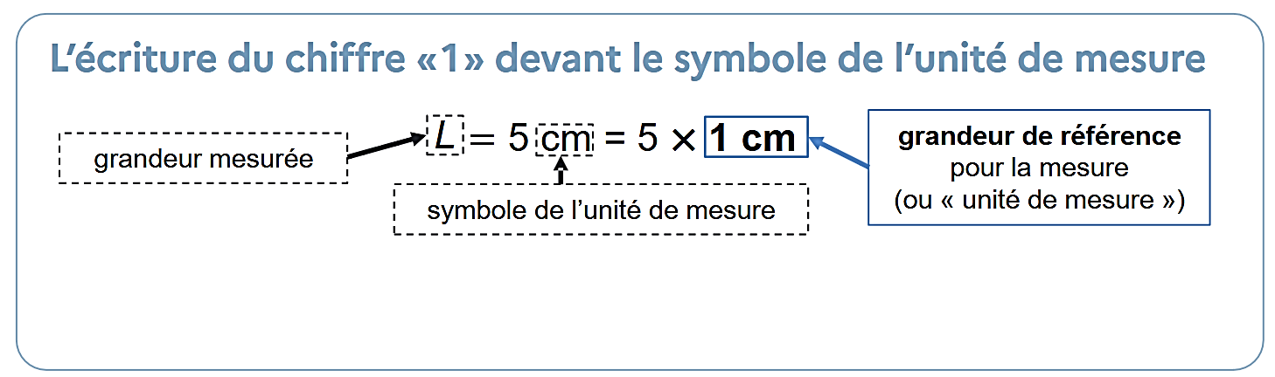
- Ensuite, il faut exprimer la relation entre les unités de mesures en passant par la langue française :
« centi- » signifie « un centième de », donc « un centimètre est le centième d’un mètre » : $1 cm=$ ………………………
« kilo- » signifie « un millier de », donc « un kilomètre est un millier de mètres » : $1 km=$ ……………………………………..

- Enfin il faut réaliser la conversion :

$L=$ …………………………………………………………………………………………………………………………………………………………………….

Astuce du tableau de conversion (A UTILISER QUAND ON A BIEN COMPRIS LA METHODE MATHEMATIQUE) :

Tableau de conversion des masses :

t  tonne | q quintal |  | kg | hg | dag | g | dg | cg | mg |  |  | µg

Tableau de conversion des longueurs :

km | hm | dam | m | dm | cm | mm |  |  | µm |  |  | nm

Tableau de conversion des volumes :
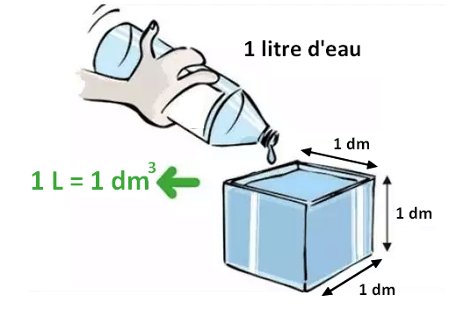

1 L = 1 dm³

m³ |  |  | dm³ |  |  | cm³
 |  |  | hL | daL | L | dL | cL | mL

Méthode complète de conversion d’unités :  - On écrit dans le tableau le nombre à convertir en écrivant d'abord le chiffre des unités et la virgule dans la colonne correspondant à l'unité de mesure dans laquelle il est exprimé, puis les autres chiffres dans les colonnes voisines.  - On lit le résultat depuis la colonne correspondant à l'unité d'arrivée souhaitée, pour cela, on déplace la virgule dans la colonne correspondant à l'unité d'arrivée souhaitée.  - Si l'unité d'arrivée est beaucoup plus petite que l'unité de départ alors on peut être amené à ajouter des zéros à droite du nombre.  - Si l'unité d'arrivée est beaucoup plus grande alors on peut être amené à ajouter des zéros à gauche du nombre jusqu'à arriver au nombre à convertir. | Exemple :  On veut convertir 21,3 décimètres en kilomètres et en millimètre.  On écrit d’abord le chiffre des unités et la virgule (ici c’est « 1 »), dans la colonne des décimètres puis on écrit les autres chiffres dans les colonnes voisines.  km hm dam m dm cm mm  2 1, 3  On déplace ensuite la virgule à l’unité souhaitée (le km) en ajoutant des zéros à gauche du nombre.  km hm dam m dm cm mm  0, 0 0 2 1 3  On déplace ensuite la virgule à l’unité souhaitée (le mm) en ajoutant des zéros à droite du nombre.  km hm dam m dm cm mm  2 1 3 0,  Ainsi 21,3 dm = 0,00213 km = 2130 mm

Activité 5 : Convertis les grandeurs suivantes en utilisant des tableaux de conversion.

1,52 kg = …………………… g | 23 g = …………………………… kg | 2,5 t = ………………………………… kg
45 L = ………………………… cL | 12 m³ = …………………………… L | 60 µm = ……………………………… m

Activité 6 : Construis, par groupe, un jeu de 10 cartes pour réaliser des conversions.

